Краткая инструкция проведения диагностического тестирования
в рамках работы Координационного совета МОиН РТ

5. Организатору в аудитории необходимо:
5.1 Провести краткий инструктаж по заполнению полей в бланке ответов участников диагностического тестирования:
Бланки ответов заполняются яркими чёрными чернилами
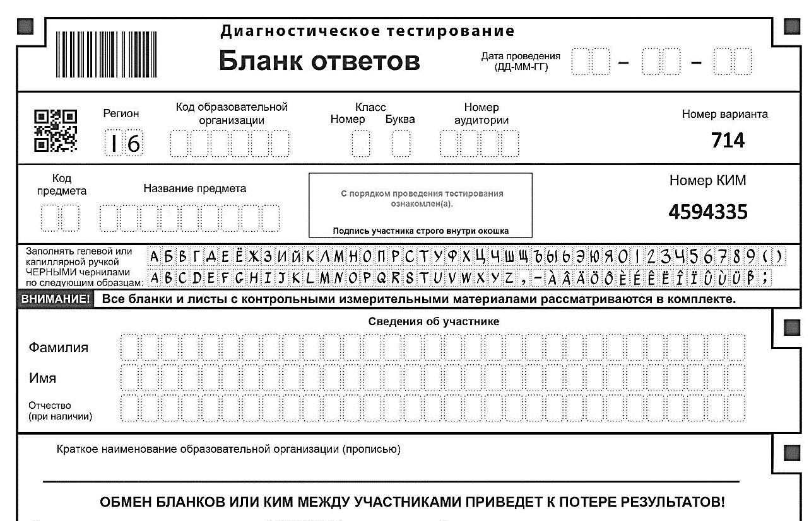
- Дата;
- Код ОО;
- Класс;
- Номер аудитории;
- Код и название предмета:
1 | Русский язык
2 | Математика
3 | Физика
6 | Биология
7 | История
12 | Обществознание

- Подпись участника:
С порядком проведения тестирования ознакомлен(а)
Подпись участника строго внутри окошка

- Сведения об участнике диагностического тестирования
- Краткое наименование образовательной организации (прописью).
5.2 Вскрыть сейф-пакеты в аудитории на камеру и проверить их комплектность;
5.3 Раздать комплекты всем участникам диагностического тестирования СТРОГО в порядке, в котором они укомплектованы.
5.4 После заполнения всеми участниками бланков ответов объявить начало, продолжительность и время окончания выполнения диагностического тестирования и зафиксировать их на доске.
Обмен бланков или КИМ между участниками приведет к потере результатов.
Участники тестирования выполняют диагностическую работу самостоятельно, без помощи посторонних лиц. Во время тестирования на рабочем столе помимо материалов диагностического тестирования находится гелевая или капиллярная ручка черного цвета. Черновики предлагаются в комплекте.
В день проведения диагностического тестирования обучающимся запрещается: иметь при себе средства связи, электронно-вычислительную технику, фото-, аудио- и видеоаппаратуру, справочные материалы, письменные заметки и иные средства хранения и передачи данных.
В случае, если обучающийся отсутствовал по состоянию здоровья, необходимо предоставить копию справки от медицинского учреждения ответственному специалисту муниципального образования.
6. При организации диагностического тестирования необходимо использовать рекомендации по организации работы образовательных организаций в условиях сохранения рисков распространения COVID-19.
- Провести генеральную уборку с применением дезинфицирующих средств по вирусному режиму мест проведения диагностического тестирования до их начала и после завершения.
- При входе в здание обеспечить проведение обязательной термометрии с использованием бесконтактных термометров с целью выявления и недопущения обучающихся и персонала с признаками респираторных заболеваний.
- Установить при входе в здание дозаторы с антисептическим средством для обработки рук.
- Составить график прихода на тестирование обучающихся и персонала в целях максимального разобщения обучающихся при проведении утренней термометрии.
- Исключить скопление детей в зоне рекреации.
- В местах проведения тестирования обеспечить социальную дистанцию между обучающимися не менее 1,5 метров, зигзагообразную рассадку за партами (по 1 человеку).
- Предусмотреть возможность оснащения помещений для проведения экзаменов оборудованием для обеззараживания воздуха, предназначенным для работы в присутствии детей.
- Обеспечить персонал, присутствующий на диагностическом тестировании средствами индивидуальной защиты (маски и перчатки).
- Организовать питьевой режим с использованием воды в емкостях промышленного производства, в том числе через установки с дозированным розливом воды (куллеры, помпы и т.п.), обеспечив достаточное количество одноразовой посудой и проведение обработки кулеров и дозаторов.
7. После окончания диагностического тестирования организатор в аудитории:
Упаковывает в отдельный сейф-пакет БЛАНКИ ОТВЕТОВ, при этом каждый предмет помещается в отдельный файл (например, один сейф-пакет будет содержать два файла после первого урока: Математика + русский язык),
Упаковывает в использованный сейф-пакет черновики и КИМы.
Каждый сейф-пакет обозначен адресной биркой, на которой организатору в аудитории необходимо указать количество бланков участников диагностического тестирования.
По завершению второго урока организатор в аудитории вкладывает видеозапись на электронном носителе (диск) в сейф-пакет с БЛАНКАМИ ОТВЕТОВ и запечатывает содержимое на камеру.
Организатор с аудитории передает два сейф-пакета ответственному представителю ОО.
По окончании всего диагностического тестирования ответственный представитель каждой ОО доставляет все материалы ответственному специалисту муниципального образования в одну точку сбора.

